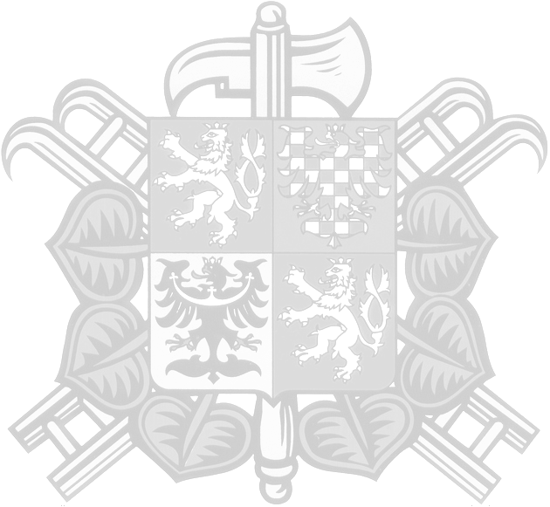
POZVÁNKA
na hasičskou soutěž

Sbor dobrovolných hasičů Mladějovice

Vás srdečně zve na

39. ročník soutěže

O pohár starostky obce Čejetice

Soutěž se koná dne 29 června 2019 od 13.00 hodin
v Mladějovicích na hřišti

Registrace na místě závodu v den konání od 12.00 do 12.50 hodin.

Startovné 150,- Kč za soutěžní družstvo

Kategorie: ženy, muži, veteráni, veteránky

Každý člen družstva musí mít s sebou hasičský a občanský průkaz
jako nutnou podmínku registrace

Případné dotazy po 19. hodině.
na tel. čísle 724172505 p.Valenta

Těšíme se na Vaši účast.
Za SDH Mladějovice
Miroslav Valenta – starosta

Propozice soutěže O pohár starostky obce Čejetice

Kategorie: - ženy

- muži
- veteráni (nad 40 let, start jednoho mladšího
než 40 let, ale staršího 35 let povolen)
-veteránky jako doplňková soutěž
bez nároku na bodování do okresní soutěže
(nad 40 let, start jedné mladší než 40 let,
ale starší 35 let povolen)
Pravidla: - soutěž proběhne dle platných pravidel požárního
sportu a dodatků vydaných OSH Strakonice
- pořadí podle registrace soutěžních družstev
- možnost půjčení jednoho soutěžícího

Povrch: travnatý
Měření: elektronická časomíra
Terče: sklopné
Materiál: vlastní
2x B75 + 4x C 52 – ženy, veteránky
3x B75 + 4x C52 – muži, veteráni
Ústroj členů družstva: jednotná,
obuv sportovní nebo pracovní

Písemné protesty proti rozhodnutí rozhodčích do 10 minut
po skončení discipliny (požárního útoku) oproti vkladu 500,- Kč
Pokud bude protest uznán, vklad se vrací..

Hlavní rozhodčí + rozhodčí discipliny pan Karel Sládek
Rozhodčí pan Josef Šindelář, pan František Hovorka
paní Marie Hovorková

